
Guide d’appropriation de la proposition de valeur BU CPA/Portail

Document interne
Qu’est-ce qu’une proposition de valeur ?

La proposition de valeur est construite pour nous aider à déclencher des projets, expliquer notre stratégie et répondre aux besoins des clients.
Elle définit des piliers sur lesquels l’ensemble des services (R&D, Commerce, Services, marketing), sont alignés dans le but de porter le même message et suivre la même stratégie, et induit des prises de décisions plus rationnelles et plus rapides Elle est un socle pour renforcer notre capacité d’action.

Objectif de la Proposition de Valeur

Elle est utile pour déclencher une conversation au restaurant avec mon client, avec les collaborateurs, avec d’autres collaborateurs de ma Business Unit. Elle permet d’avoir quelques éléments de langage et un référentiel commun avec mes collègues.

Pourquoi avoir changé la proposition de valeur
Nous avons modifié notre proposition de valeur pour mieux répondre aux problèmes de nos clients. Pour susciter le choix d’un prospect, la décision d’un client, un changement doit être réel, incontestable, significatif et pertinent. Si le besoin de changer est acquis, la réaction conduit vers une solution corrige le problème, avec le moins de risque possible et des résultats enviables.
Notre proposition de valeur est construite pour nous aider dans toute cette démarche.

Script de la proposition de valeur de la BU CPA/Portail

- Le besoin des TPE clientes des cabinets
Plus que jamais, les dirigeants d’entreprises souhaitent maîtriser leur situation financière, afin de prendre les mesures justes et rapides pour assurer leur survie

Et plus que jamais, le sentiment de solitude face à l’incertitude économique rend le poids des décisions encore plus lourd à porter pour les entrepreneurs.

- Les experts-comptables, premiers professionnels de confiance des chefs d’entreprise, ont donc un rôle majeur à jouer pour éclairer leurs clients et les aider à agir avec plus d’immédiateté.
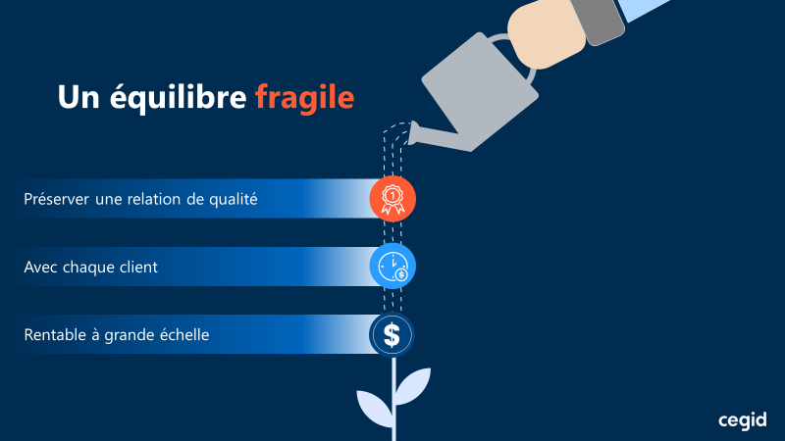
Pour réussir dans leur mission, les cabinets ont un équilibre fragile à préserver : créer une relation personnalisée avec chacun de leurs clients, tout en garantissant une rentabilité à grande échelle.

- Le besoin des cabinets

Aujourd’hui, cet équilibre est en danger car :
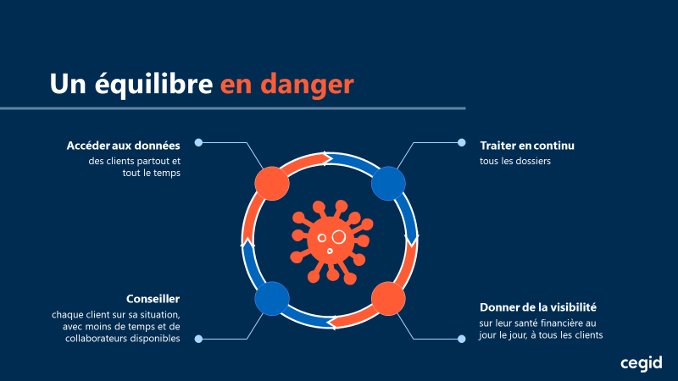
D’un côté
- Les sollicitations des clients arrivent souvent au même moment, il faut pour autant traiter toutes les demandes sans délai, au fil de l’eau.
- Les entrepreneurs sont plus exigeants vis-à-vis de leur expert-comptable pour les éclairer sur leur situation financière.

D’un autre côté :
- Les cabinets n’ont pas toujours accès aux informations à jour pour restituer une situation juste de l’entreprise
- Les compétences pour conseiller leurs clients sont réparties chez différents collaborateurs du cabinet, pas toujours disponibles au même moment

Cet équilibre est un enjeu important car c’est maintenant plus que jamais que les cabinets doivent
- Se différencier pour garder leurs meilleurs clients et en gagner de nouveaux.
- Préserver leur profitabilité en améliorant leur efficacité

- Les solutions Cloud Cegid

Les solutions du Cloud Cegid pour le métier de l’Expertise-Comptables aident les cabinets qui souhaitent inventer une nouvelle relation clients.
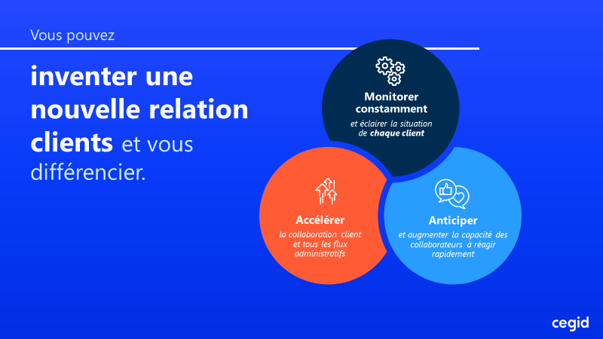

Avec nos solutions Cloud, les cabinets :

- Accélèrent les flux administratifs et de gestion

Résultat : Les cabinets augmentent leur profitabilité tout en enrichissant la qualité du service proposé aux entrepreneurs

- Ils monitorent de façon continue la santé financière de chaque entreprise cliente, en accédant facilement à des données à jour
Résultat : Les cabinets éclairent les décisions des dirigeants, au moment où ils en ont besoin et se différencient en étant toujours prêts à les renseigner sur leur situation à jour,

- Ils anticipent les besoins et risques de leurs clients

Résultat : Libérés des écritures et vérifications routinières, les collaborateurs sont plus disponibles, plus réactifs et consacrent plus de temps à leurs clients et aide à l’anticipation des décisions.

Comment cela fonctionne-t-il ?
Le Cloud Cegid Expert-Comptable optimise et accélère tous les échanges entre les experts-comptables et leurs clients. Il offre un univers unifié d’applications métiers et des services collaboratif prêts à l’emploi. Toutes les connexions sont déjà faites sans besoin d’intervention d’un spécialiste du système d’information. Les tâches s’enchaînent sans délai et les échanges entre le cabinet et son client s’enrichissent naturellement

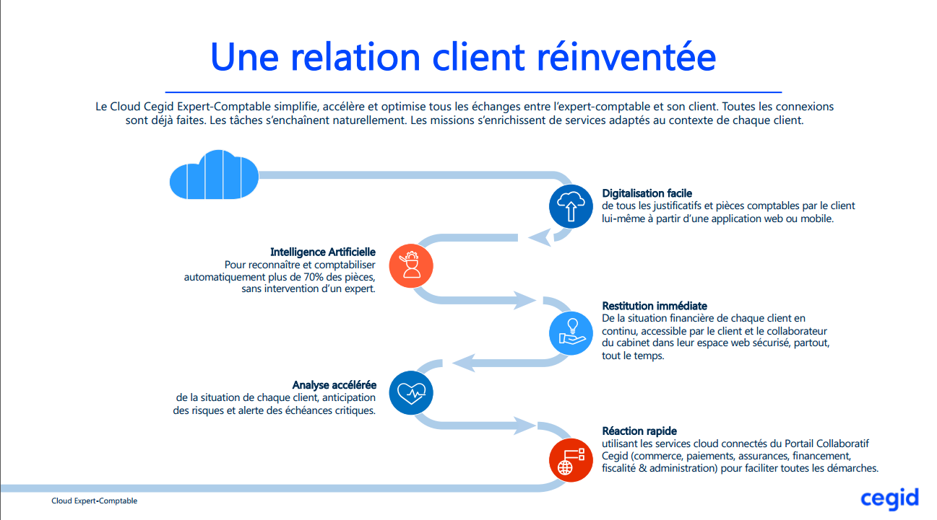
- Digitalisation facile des pièces
Tout commence par un outil cloud web et mobile qui permet la collecte et la numérisation faciles des pièces comptables.

- Intelligence artificielle
A partir des justificatifs digitalisés, notre moteur d’intelligence artificielle prend le relai et automatise toutes les écritures routinières. Les collaborateurs sont sollicités uniquement en cas de doute sur un document, pour corriger son affectation si nécessaire. Grâce à une I.A apprenante, très rapidement, nos clients atteignent plus de 70% d’automatisation.

- Restitution immédiate
La restitution des comptes est immédiatement mise à jour, et rendue accessible aux entreprises partout et tout le temps dans un espace Web sécurisé.

- Analyse accélérée
La situation financière de chaque client devient facile à interpréter. Les risques sont monitorés, les échéances suivies de près.

- Réaction rapide / efficacité d’action
Grâce à l’ensemble des services cloud du Portail collaboratif Cegid, les dirigeants peuvent agir avec immédiateté pour améliorer la santé financière de l’entreprise : protéger ses factures, sécuriser ses paiements, relancer ses clients ou encore solliciter un financement

Pourquoi Cegid ?
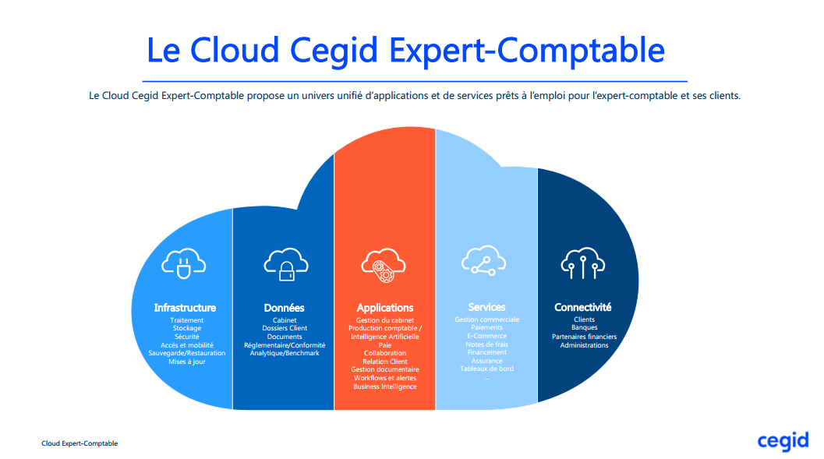
Le Cloud Cegid pour le Métier d’expert comptable est entièrement pensé et intégré pour toutes les dimensions de la relation cabinet - client, et repose sur :
- Une infrastructure accessible – sûre – conforme pour assurer la résilience des activités de votre cabinet
- Une gestion de données consolidées, des échanges automatisés, des traitements intelligents des flux administratifs pour assurer la productivité de vos activités
- Des applications métiers riches de 35 ans d’expérience en partenariat avec la profession comptable.
- De services aux entrepreneurs développés ou soigneusement sélectionnés et connectés à l’outil de production comptable.
- Enfin, une ouverture vers l’ecosystème des partenaires de l’entreprise garantissant une gestion.

Avec le Cloud Cegid Experts comptables, les cabinets inventent une nouvelle relation clients et aident les entrepreneurs à entreprendre mieux, bien entourés.

